|  |  |  |  |  |  |  |
| --- | --- | --- | --- | --- | --- | --- |
| **□ 수행평가 - 빅데이터 환경 구축을 위한 리눅스 OS 운영** | | | | | | |
|  |  |  | |  | |  |
| **과정명** | | [4차산업 선도인력]커넥티드 카를 위한 IoT 전문가 과정(NCS) | | | | |
| **능력단위명** | | 비NCS  빅데이터 환경 구축을 위한 리눅스 OS 운영 | | **훈련교사** | | 이진만 |
| **능력단위요소명** | | 리눅스 시스템 관리 | | | | |
| **수행 날짜** | | 2018.03.06 | 훈련생명 | | 김 동건 | |
| **과제개요** | | | | | | |
| 1. 리눅스 설치 후 JDK 최신 버전과 eclipse를 설치 한다.  - 리눅스 운영을 위한 기본 명령어를 이해 한다.  - 각각의 프로그램을 /usr/bin에 Soft Link를 건다.  - 각각의 링크 걸린 내용과 실행 화면을 제출 한다. | | | | | | |

**Eclipse를 설치한다.**

1. **/usr/local 안의 Jdk와 eclipse 설치 위치 확인**

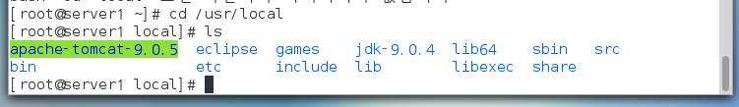

1. **/usr/bin 안의 eclipse 링크 확인**

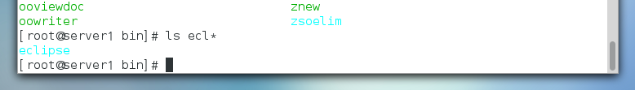

1. **각각을 링크 걸기**

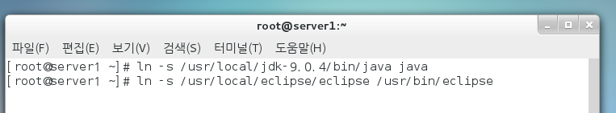

**Java는 /usr/bin 안에 소프트링크 걸어둔다.**

1. **이클립스 실행하기**

